Муниципальное казённое общеобразовательное учреждение
«Большесудаченская средняя общеобразовательная школа»
Руднянского муниципального района Волгоградской области

403618 с.Большое Судачье Тел. 8(84453) 7-54-22
ул.Школьная д.15 e-mail: shkolasbs@rambler.ru
Руднянский район
Офиц. сайт: http://shkolasbs.ru
Волгоградская область

Приказ
02.09.2024 г.
№ 199
О создании комиссии по родительскому контролю организации горячего питания обучающихся в МКОУ «Большесудаченская СОШ»
На основании Положения о родительском контроле организации и качества питания обучающихся в МКОУ «Большесудаченская СОШ», приказываю:
1. Создать комиссию в составе:
- Фролова Н.И. — ответственная за организацию питания
- Чекурова Е.С. — родитель
-Задыхина Е.А.— родитель
- Макеева Л.С..— родитель
- Скобликова В.В. -родитеь

2. Фроловой Н.И., ответственной за питание, организовать работу комиссии в соответствии с графиком
З. Контроль за исполнением приказа оставляю за собой.
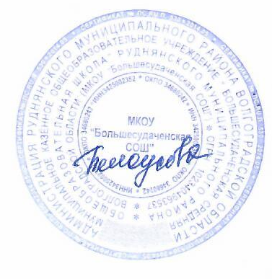
Директор 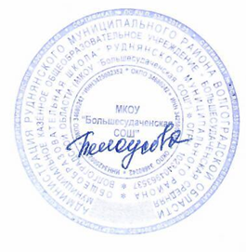 О.В. Белоусова

